Ergo tips – Zonwering tegen lichthinder

Nanda van der Burg, Koninklijke Visio

Ben je slechtziend en heb je last van invallend daglicht door de ramen in jouw woning? Is die hinder dusdanig dat je minder goed gaat zien als je naar het raam kijkt? Dan is dit artikel over zon- en helderheidswering de moeite waard om te lezen. We geven informatie en tips over diverse vormen van zonwering en waar je op kan letten om een keuze te maken die bij je past, mocht je aanschaf overwegen.

Wat is zon- en helderheidswering?
Zonwering wordt gebruikt om de het directe zonlicht dat op het raam valt te weren, maar wordt ook gebruikt om de hoge lichtintensiteit van de buitenlucht of witte wolken te weren.

Als het een heldere dag is kan het indirecte licht van de buitenlucht ook verblinden of irriteren zonder dat de zon rechtstreeks het huis inschijnt. Om dit te verminderen kan helderheidswering worden ingezet.

Er is zon- en helderheidswering in allerlei soorten, materialen en kleuren. Denk bijvoorbeeld aan gordijnen, lamellen, jaloezieën of screens.

Hoe maak ik een keus?
Als je last van lichthinder hebt en op zoek gaat naar zon- of helderheidswering zijn er verschillende factoren die een rol spelen bij het maken van een goede keus:

- Hoeveel licht wordt er doorgelaten en hoeveel wordt er geweerd. Dit noemen we de doorlaatbaarheidsfactor.
- De aanwezigheid of afwezigheid van lichthinder als gevolg van kieren en gaatjes.
- De mogelijkheid om het licht variabel te kunnen filteren. Denk bijvoorbeeld aan luxaflex.
- De kleur van het materiaal. Lichte kleuren kunnen een helder vlak geven wat alsnog kan irriteren.
- Het zicht naar buiten. Wil jij naar buiten kunnen kijken of is dat niet nodig?
- De kosten en of je het mooi vindt.

Je kunt bedenken welke van deze factoren voor jou belangrijk zijn, en daarna uitzoeken welke zon/helderheidswering hierbij zou kunnen passen.

Tip: Als je bij mensen op bezoek bent, bekijk dan eens wat zij aan zonwering hebben en of dit lichthinder voorkomt.

Hieronder vind je een opsomming van een aantal mogelijkheden met voor- en nadelen om het zon- en daglicht te kunnen regelen.

Uitvalschermen en markiezen
Uitvalschermen en markiezen kunnen het directe zonlicht goed afschermen terwijl het zicht naar buiten en de lichtopbrengst behoorlijk goed blijven (bij markiezen geldt dit in minder mate dan bij uitvalschermen).
Het nadeel is dat ze niet altijd te gebruiken zijn; bij regen of wind moet het scherm omhoog. Ook kan de zon onder het scherm door schijnen.

Lamellen, jaloezieën, duo rolgordijnen
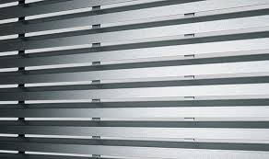

Deze producten hebben als voordeel dat je zelf kunt bepalen hoeveel licht je wilt doorlaten.

Hier is ook wel een nadeel aan verbonden. Bij het gedeeltelijk sluiten van deze gordijnen krijg je horizontale of verticale banen te zien die de zon ongefilterd doorlaten. Dit kan hinderlijk zijn.

Ook als jaloezieën volledig gesloten zijn, kan er nog hinder zijn van licht dat door de gaatjes valt waar de touwtjes doorheen lopen, of van spleten aan de zijkant bij het kozijn.

Een duo rolgordijn is voorzien van een stof bestaande uit horizontale banen van vitragestof afwisselend met een dichte stof. Hierdoor is het licht te filteren zonder hinder van de gaatjes zoals bij jaloezieën.

Duette gordijnen, plissé gordijnen
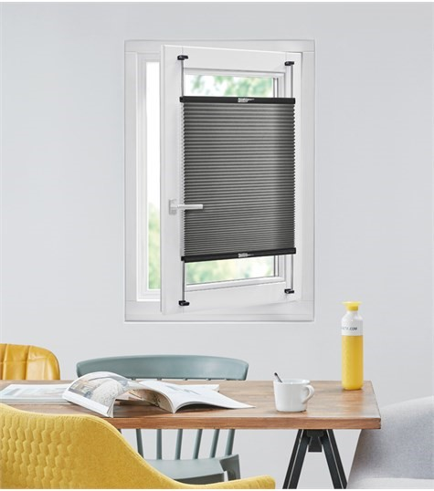

Een top-down / bottom-up duette gordijn werkt als een accordeon: je kunt dit gordijn zowel van boven naar onder als van onder naar boven vouwen. Zo heb je controle over de gewenste lichtinval en is er geen hinder van licht dat door gaatjes valt. Het nadeel is dat je niet door een duette gordijn kijken.

Een plissé gordijn werkt bijna op dezelfde manier als een duette, alleen kunnen hier soms gaatjes zijn aangebracht voor de draadjes. Dit kan weer lichthinder geven.

Al deze gordijnen dienen bij voorkeur niet wit (of erg licht) te zijn om te voorkomen dat er een helder wit vlak ontstaat dat weer hinder kan opleveren.

Vitrage, in between gordijnen, volle gordijnen

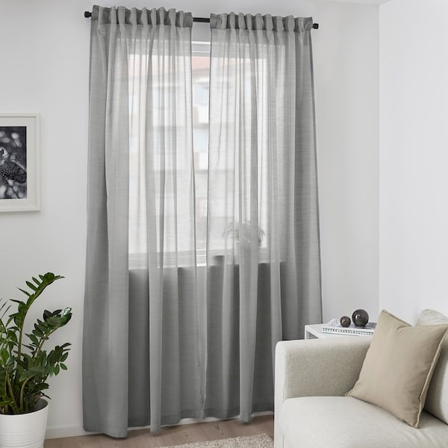

Van deze gordijnen laat vitrage het meeste licht door. In between gordijnen houden meer licht tegen dan vitrage, maar minder dan volle of verduisterende gordijnen.

Hoe meer lichthinder je ervaart, hoe dikker de stof moet zijn om de lichtinval comfortabel te houden. Daarnaast is het verstandig om naar de kleur van de stof te kijken: als de zon er op schijnt vormt kan met name witte stof al snel een te helder vlak vormen.

Screens of folie rolgordijn
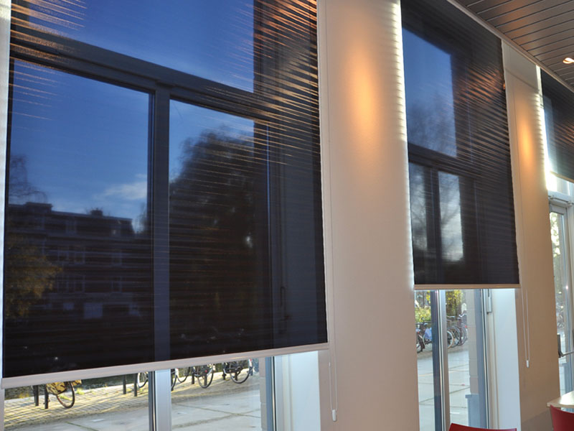

Screens of folie zijn een soort rolgordijnen met licht- en warmtewerende eigenschappen. Er zijn varianten waarvan het doek transparant is. Dit betekent dat je ze volledig neer kunt laten en daarbij toch het zicht naar buiten behoudt.

Voor mensen die snel hinder hebben van licht blijken deze vaak de optimale wering van de lichthelderheid van de buitenlucht te geven, mits de doorlaatbaarheid minder dan 7% is.

Screens en folie zorgen voor een gelijkmatige filtering van het licht terwijl de buitenwereld toch zichtbaar blijft. Hierbij is het belangrijk dat het geen plissé screens zijn. De kleur donkergrijs beïnvloedt daarbij het minst de kleurwaarneming. Screens voorkomen echter niet de hinder van direct zonlicht, zoals zonwerende producten als verduisterde (rol)gordijnen dat wel doen.

Sommige mensen sluiten voor een groot deel van de dag de gordijnen of rolgordijn, omdat ze het felle daglicht niet kunnen verdragen. Het sluiten van de gordijnen betekent ook dat je de buitenwereld volledig afsluit. Dit kan een opgesloten gevoel geven. Screens en folie kunnen dit probleem mogelijk verhelpen.

Zonwerende plakfolie
Sommige mensen gebruiken raam folie (de folie tegen inkijk), deze is echter niet geschikt om lichthinder te voorkomen. Dit kan wel met zonwerende plakfolie, maar het heeft wel nadelen. Zonwerende plakfolie kan niet aan de binnenzijde op HR+(+) ramen geplakt worden wegens het risico op een thermische breuk.

Omdat zonwerende plakfolie niet verwijderd kan worden, wordt het op een grauwe dag een stuk donkerder in de ruimte. Wij adviseren daarom zonwerende plakfolie alleen voor ruimtes die weinig gebruikt worden. Denk aan bovenramen of een raampje in de voordeur (maar nooit op ramen aan de zuidkant wegens het thermische breuk gevaar!)

Wordt zon – of helderheidswering vergoed?
Soms kun je in aanmerking komen voor een gedeeltelijke vergoeding van screens of folie in het kader van de Wet Maatschappelijke Ondersteuning. Zeker als je duidelijk kunt maken dat de aanschaf van helderheidswering voor jou niet als ‘algemeen gebruikelijk’ kan worden aangemerkt, kun je een aanvraag voor deze woonvoorziening indienen bij de gemeente. Koninklijke Visio kan je daarin ondersteunen.

Zonwering zoals verduisterende (rol)gordijnen, uitvalscherm et cetera komen in het algemeen niet voor vergoeding in aanmerking. Neem voor meer informatie contact op met jouw gemeente.

Advies nodig?
Bij Visio kunnen we aan de hand van onderzoeken meedenken over welke zon- en helderheidswering geschikt voor je kunnen zijn. De adviezen zijn persoonlijk, uitgaande van de lichthinder zoals jij die ervaart. Ook hebben wij verschillende soorten helderheidswering opgehangen, zodat je het effect zelf kunt ervaren.

Heb je nog vragen?
Mail naar kennisportaal@visio.org, of bel 088 585 56 66.
Meer artikelen, video’s en podcasts vind je op kennisportaal.visio.org

Koninklijke Visio
expertisecentrum voor slechtziende en blinde mensen
www.visio.org

Noot: de gebruikte afbeeldingen zijn van verschillende zonwerings-internetbedrijven. Visio geeft onafhankelijk advies en verkoopt geen helderheidswering. De afbeelding van de zon is van freepics.

